

**ESTADO DO MARANHÃO**

**CÂMARA MUNICIPAL DE RIBAMAR FIQUENE – MA**

**CNPJ:01.621.920/0001-90**

PORTARIA Nº 08/2024

**“DISPÕE SOBRE A NOMEAÇÃO DE ASSESSOR JURÍDICO**

**DA CÂMARA MUNICIPAL DE RIBAMAR FIQUENE – MA**

**E DÁ OUTRAS PROVIDÊNCIAS”.**

O Presidente da Câmara Municipal de Ribamar Fiquene – MA, **Sr. Julio Cezar da Silva Oliveira**, no uso de suas atribuições legais que lhe são conferidas por lei:

RESOLVE:

**Art. 1º** - **NOMEAR o Senhor CELSO RAIMUNDO PINHEIRO GOMES,** portador do RG: 020204422002-0 SSP/MA CPF: 007.039.533-03, para exercer o cargo de **ASSESSOR JURÍDICO DA CÂMARA MUNICIPAL DE RIBAMAR FIQUENE-MA,** delegando-lhe todos os poderes legais referentes ao cargo, especialmente a função de coordenar, supervisionar, fiscalizar e executar as atividades governamentais pertinentes ao seu cargo.

**Art. 2º -** Esta portaria entra em vigor na data de sua publicação, revogadas as disposições em sentido contrário.

**GABINETE DA PRESIDÊNCIA DA CÂMARA MUNICIPAL DE RIBAMAR FIQUENE, ESTADO DO MARANHÃO AOS 08 DIAS DO MÊS DE JANEIRO DE 2024.**

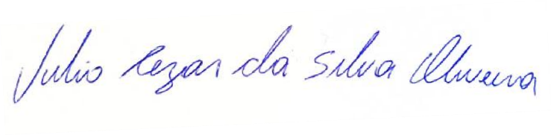

**Júlio Cezar da Silva Oliveira**

Presidente da Câmara Municipal